

**2**

**PRZEDSZKOLE NR 2 W ŻYCHLINIE IM. JANA PAWŁA II**

**KOCHANE DZIECI, DRODZY RODZICE!**

Serdecznie zapraszamy do lektury drugiego w tym roku numeru naszego kwartalnika – **”Nowiny ploteczki z przedszkola** **dwójeczki”**. Mamy nadzieję, że zamieszczone w nim artykuły uprzyjemnią Państwu wolne chwile po długich, męczących dniach pracy.

**Zapraszamy do lektury.**



**W tym numerze:**

**⇒ Karnawał w naszym przedszkolu. s.1**

**⇒ Wiwat babciu! Wiwat dziadku! Rola Babci i dziadka w rodzinie. s.5**

**⇒ Zima wokół nas. s.8**

**⇒ Bezpieczeństwo dzieci podczas zabaw zimowych. s.9**

**⇒ Ferie zimowe - zabawy na śniegu i lodzie. s.10**

**⇒ Dokarmianie ptaków zimą - czy i czym karmić ptaki? s.13**

**⇒ Ciekawostki o ptakach. s.17**

* **Przedwiośnie. s.18**
* **O rozwoju dziecięcego myślenia. s.19**

**NOWINY I PLOTECZKI Z PRZEDSZKOLA DWÓJECZKI NR 2 /2015/2016 R. s.1**

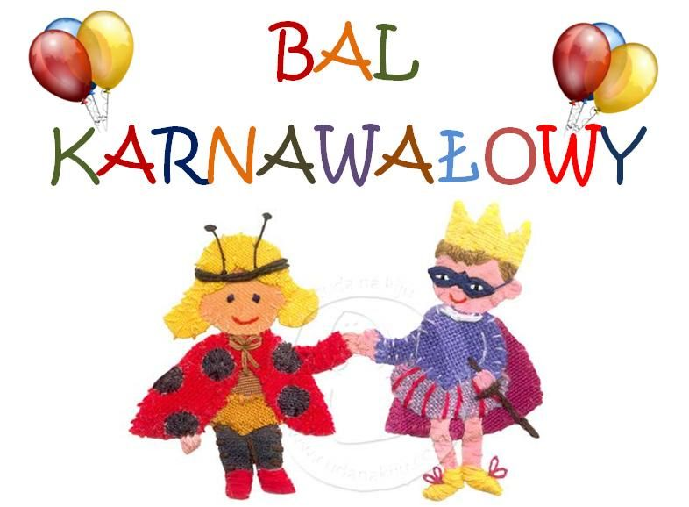

**Skąd wziął się zwyczaj karnawału ?**

Karnawał to przede wszystkim czas balów i zabaw. Jego rozpoczęcie oficjalnie następuje w dniu Trzech Króli czyli 6 stycznia, jednak wiele osób uważa za datę jego rozpoczęcia Nowy Rok. Koniec karnawału jest jednak o wiele bardziej jednoznaczny i wypada w Środę Popielcową. Nazwa pochodzi od łacińsko-włoskiego **"*carnavale*"**, czyli rozstania z mięsem, co w Polsce przetłumaczono **"*mięsopust*"**, określając tym jednak ostatnie dni karnawału. Słowo "**karnawał"** nawiązuje także do łacińskiego **"*carrus* *navalis*"**, jak w starożytnym Rzymie zwano łódź na kołach - ukwiecony rydwan boga Dionizosa, pojawiający się na rzymskich ulicach podczas hucznych obchodów powitania wiosny. Wśredniowieczu z obchodów karnawałowych słynęła przede wszystkim Wenecja, a po jej upadku w XVIII w. - Rzym. Niemal równie huczny bywał w tamtych czasach karnawał w Hiszpanii, Portugalii i we Francji; bawiono się także w Niemczech, Czechach, na Rusi i na Bałkanach.

       

**NOWINY I PLOTECZKI Z PRZEDSZKOLA DWÓJECZKI NR 2 /2015/2016 R. s.2**

Bardzo szybko przeszczepione na nasz grunt europejskie zabawy karnawałowe nabrały swoistego charakteru i polskiego wyrazu, zgodnie z duchem i temperamentem narodowym, z tradycją polską i obyczajem. Zgodnie z duchem tym i zwyczajem karnawał staropolski suty, hałaśliwy, wesoły i szumny był czasem różnych uciech: polowań, kuligów, poczęstunków, tańców i swawoli.

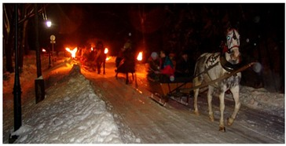 [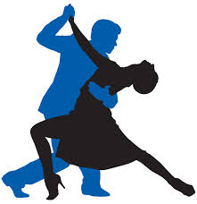](https://www.google.pl/imgres?imgurl=http://pozatorun.pl/wp-content/uploads/2014/02/1158040_41178015.jpg&imgrefurl=http://pozatorun.pl/archiwa/w-gorsku-pozegnaja-karnawal&h=2325&w=2250&tbnid=C1deQFbVf6Z9ZM:&docid=oOuZa3KJMZt7kM&hl=pl&ei=RSDLVtGsE8XEOqnFlbgE&tbm=isch&ved=0ahUKEwiR46apz4vLAhVFog4KHaliBUcQMwiOAShSMFI)

W czasie karnawału popularne były korowody przebierańców. W wesołym pochodzie nie brakowało - w zależności od regionu kraju - konia, kozy, bociana, kominiarza, diabła, śmierci, doktora, baby i dziada, anioła, którym towarzyszyli muzykanci "uzbrojeni" w tak oryginalne instrumenty ludowe jak mazanki, dudy, liry korbowe.

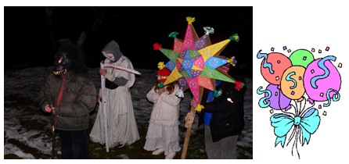Tańce trwały przez całe noce do białego rana, czego echa przetrwały w znanej do dziś w piosence pt. "Jeszcze jeden mazur dzisiaj, choć poranek świta". Oprócz mazura w modzie był wówczas polonez, młynek, hajduk i taniec świeczkowy.        

**NOWINY I PLOTECZKI Z PRZEDSZKOLA DWÓJECZKI NR 2 /2015/2016 R. s.3**

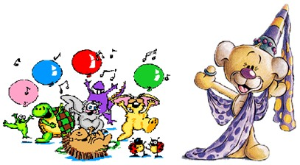Karnawał to także nieodłączny element dzieciństwa. Już od grudnia dzieci żyją myślą o niedługo mającym nastąpić balu. Zabawy karnawałowe goszczą z powodzeniem już w przedszkolach, a im wyżej w stopniu edukacji poprzez szkołę podstawową, gimnazjum i kończąc na szkołach ponad gimnazjalnych, te zabawy są coraz bardziej wystawne i ciekawe. Bal karnawałowy dla  przedszkolaków to dzień niezwykły, często wyczekiwany przez wiele tygodni. Jest atrakcją bardzo lubianą przez dzieci, dostarczającą im wielu przeżyć i radości. Tegoroczny bal karnawałowy w naszym przedszkolu przebiegał pod hasłem - **" Bal w Śnieżnej Krainie" i odbył się - 28 stycznia.** Tego dnia sala gimnastyczna zamieniła się w salę balową. Wcześniej przygotowane przez dzieci i personel przedszkola serpentyny, kolorowe balony, łańcuchy, wesołe bałwanki, sopelki, płatki śniegu, to elementy, które posłużyły do dekoracji. Zjawiskowy wygląd sali wprowadził dzieci w wesoły nastrój i zachęcił do wspólnej zabawy, do której uroczyście zaprosiły prowadzące Beata Pakulska, Dorota Kubicka i Dyrektor Zespołu Szkolno - Przedszkolnego Piotr Wysocki. Dzieci przebrane w kolorowe stroje, kostiumy wcieliły się w bohaterów znanych bajek i filmów. Rodzice ufundowali dzieciom słodkie upominki. Serdecznie im dziękujemy. Wszyscy przy dźwiękach muzyki bawili się doskonale, co widać na poniżej zamieszczonych, pamiątkowych zdjęciach.

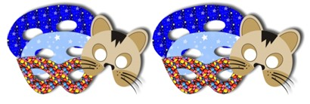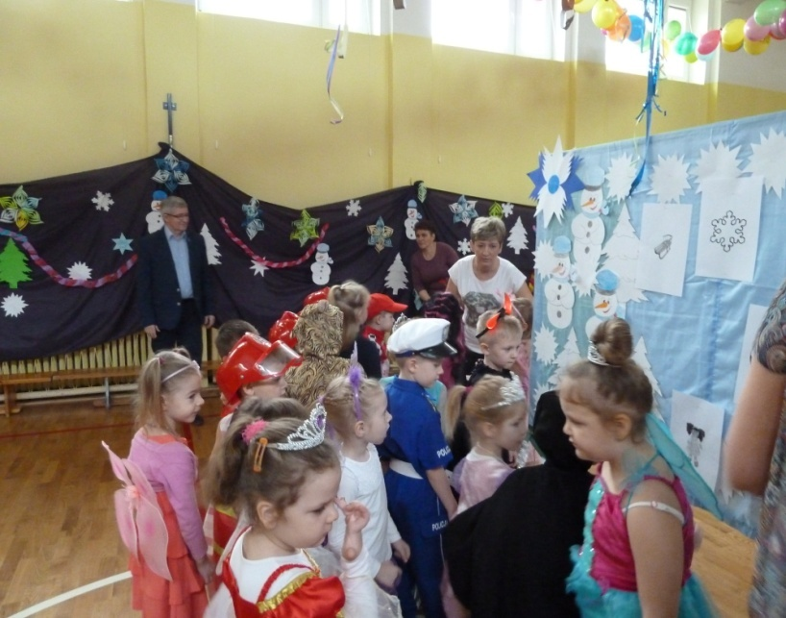

       

**NOWINY I PLOTECZKI Z PRZEDSZKOLA DWÓJECZKI NR 2 /2015/2016 R. s.4**

**[](https://www.google.pl/imgres?imgurl=http://www.balonowemiasto.pl/images/baloniki%20male.jpg&imgrefurl=http://www.balonowemiasto.pl/index.php/urodziny.html&h=225&w=225&tbnid=MosNcIhomX0v7M:&docid=IaGe0OnLZiMxmM&hl=pl&ei=eSLHVpOdN4mGywPzjLGoAg&tbm=isch&ved=0ahUKEwjTvcLugITLAhUJw3IKHXNGDCU4ZBAzCDkoNjA2)** 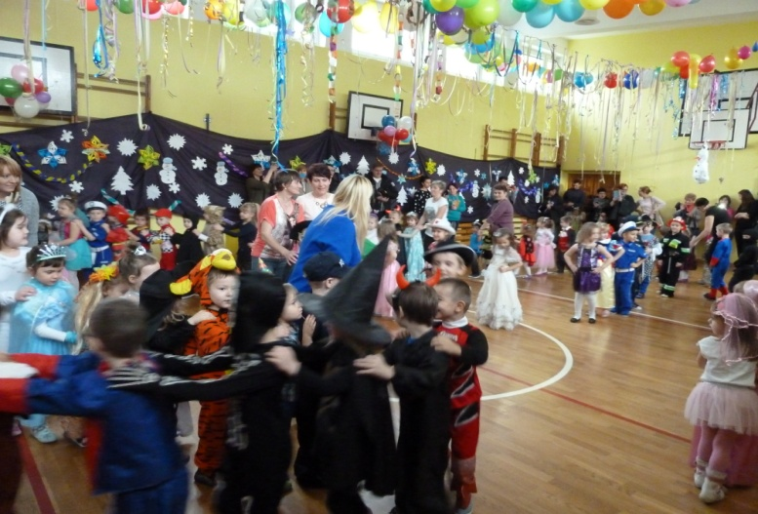

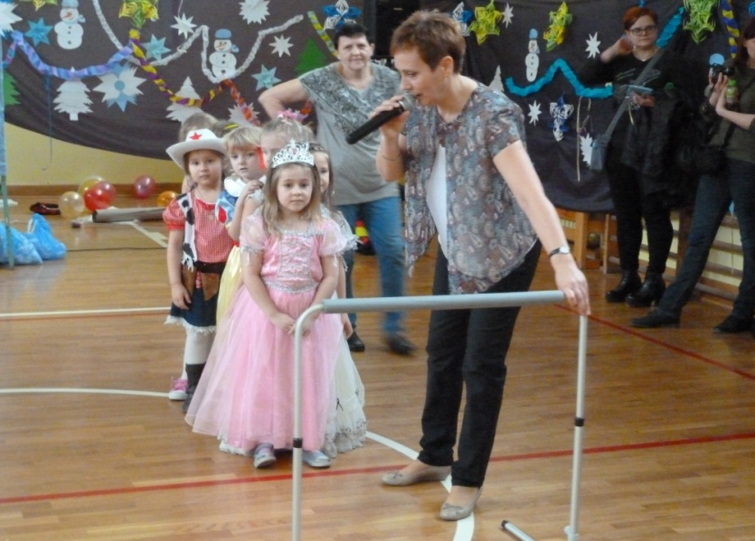 [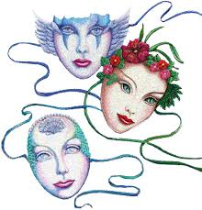](https://www.google.pl/imgres?imgurl=http://www.gifyagusi.pl/wp-content/uploads/2013/12/gify-maski-karnawa%C5%82owe.gif&imgrefurl=https://www.szkolneblogi.pl/blogi/sp323/karnawalowe-maski-konkurs&h=493&w=473&tbnid=sS-0Bh2ptqqvKM:&docid=T2uoiMyh_MjWiM&hl=pl&ei=CiDHVuHZAYXgywOa4Z1A&tbm=isch&ved=0ahUKEwjhhoTF_oPLAhUF8HIKHZpwBwg4ZBAzCEQoQTBB)

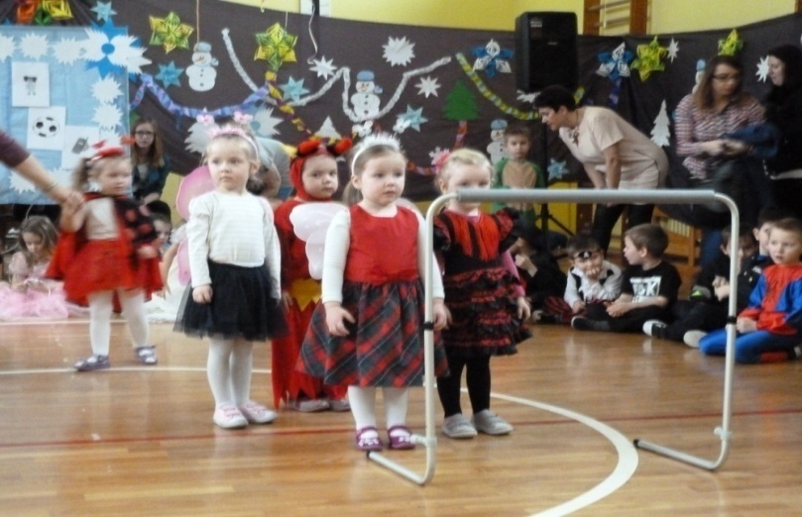 [](https://www.google.pl/imgres?imgurl=http://www.balonowemiasto.pl/images/baloniki%20male.jpg&imgrefurl=http://www.balonowemiasto.pl/index.php/urodziny.html&h=225&w=225&tbnid=MosNcIhomX0v7M:&docid=IaGe0OnLZiMxmM&hl=pl&ei=eSLHVpOdN4mGywPzjLGoAg&tbm=isch&ved=0ahUKEwjTvcLugITLAhUJw3IKHXNGDCU4ZBAzCDkoNjA2)       

**NOWINY I PLOTECZKI Z PRZEDSZKOLA DWÓJECZKI NR 2 /2015/2016 R. s.5**

**[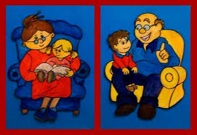](https://www.google.pl/imgres?imgurl=http://www.madeindunstable.com/wp-content/uploads/2016/01/Babcia-i-Dziadek.jpg&imgrefurl=http://www.madeindunstable.com/2016/01/25/babcia-i-dziadek-zawsze-potrzym-nas-za-reke/&h=531&w=772&tbnid=ERxPXpBlG-_UyM:&docid=0FQFFESE1tJGFM&hl=pl&ei=KiXHVtbqIIOjygPS7IjQAQ&tbm=isch&ved=0ahUKEwjWp_G2g4TLAhWDkXIKHVI2AhoQMwhiKC8wLw)„Nikt nie jest w stanie zapewnić dzieciom tego, co mogą im dostarczyć dziadkowie:** **to Oni obsypują pyłem gwiazd życie swoich wnucząt”.**

**A. Haley**

**Każdy człowiek w swoim życiu pełni rozmaite role społeczne. Najważniejsze z nich realizuje w rodzinie. Jedną z nich, którą przyjdzie każdemu z nas kiedyś pełnić jest rola babci lub dziadka.** Bycie dziadkiem lub babcią to spełnianie kolejnej roli rodzinnej i społecznej, niezwykle ważnej i wymagającej, ale również niosącej pozytywne emocje i wyjątkowe doświadczenia. Trzeba umieć się w tej roli odnaleźć, przyjąć określoną postawę względem siebie samego i wnuków, nauczyć funkcjonować w rodzinie i społeczeństwie jako babcia czy dziadek i dostrzegać w tej sytuacji pozytywne strony. Dziadkowie są rodzicami rodziców i ta relacja jest najważniejsza po rodzicielskiej. Dziecko poprzez obserwację zachowania  swoich rodziców względem ich rodziców uczy się szacunku wobec ojca i matki, sposobów okazywania uczuć starszym od siebie, pomagania i wspierania, poznaje rodzinne tradycje, sposoby obchodzenia rodzinnych uroczystości. Dziadkowie są źródłem wsparcia dla rodziców, osobami, którym z pełnym zaufaniem mogą powierzyć swoje dziecko, bez obaw o jego bezpieczeństwo.  Dla wnuków są często wspaniałymi towarzyszami zabaw, cierpliwymi słuchaczami, powiernikami tajemnic, pocieszycielami, wzorami do naśladowania. Relacja z wnukami jest wyjątkowa, dziadkowie, dzięki zebranym w ciągu życia doświadczeniom, służą dzieciom nie tylko opieką, ale przede wszystkim są źródłem mądrości, przekazicielami tradycji. Powinni zatem wspierać rodziców w wychowaniu dziecka, towarzyszyć, służyć radą, ale nie wyręczać. To, jaki będzie charakter kontaktów dziadkowie – wnuki zależy w głównej mierze od dziadków, od tego jak będą chcieli je kształtować, jak pojmują swoją rolę w rodzinie i jak będą chcieli ją pełnić. Dużo zależy jednak także od ich dzieci, czy pozwolą na kontakty dziecka z dziadkami i czy będą potrafili widzieć w nich pozytywne aspekty.

       

**NOWINY I PLOTECZKI Z PRZEDSZKOLA DWÓJECZKI NR 2 /2015/2016 R. s.6**

Zarówno dziadkowie jak i ich dzieci powinni odpowiedzieć sobie na pytanie, jak w ich rodzinie wygląda relacja dziadkowie – wnuki. Czy jest to związek bliski, oparty na pozytywnych, ciepłych emocjach, gdzie dziadkowie, świadomi swojej roli, nie starają się zastępować czy wyręczać rodziców w ich obowiązkach, ale są dla nich oparciem i służą im swoim doświadczeniem, wtedy kiedy o to proszą.

[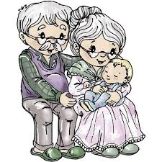](https://www.google.pl/imgres?imgurl=http://miastodzieci.pl/images/stories/new/178372eldorado_kids_babcia_i_dziadek.jpg&imgrefurl=http://przedszkolelaszewo.pl/dzien-babci-i-dziadka-grupa-3-4-latki/&h=600&w=600&tbnid=O0A-UZRcZSX1aM:&docid=3K5mZsGRKAhSUM&hl=pl&ei=KiXHVtbqIIOjygPS7IjQAQ&tbm=isch&ved=0ahUKEwjWp_G2g4TLAhWDkXIKHVI2AhoQMwhqKDcwNw)Tylko w takim wypadku relacje wewnątrzrodzinne będę układać się prawidłowo, a dziecko będzie się prawidłowo rozwijać, zwłaszcza w sferach emocjonalnej i społecznej. W dalszej kolejności są rodzice, a dziadkowie... na samym końcu. A przecież to oni stanowią fundament rodziny. Tylko oni mogą dzielić się z wnukami swoim doświadczeniem, życiową mądrością, wspomnieniami i obrazami świata, którego młodzi rodzice nie pamiętają a wnuki nie znają. Babcia i dziadek to inny wymiar bliskości i porozumienia niezależnego od różnicy wieku. Ich obecność w życiu rodziny zapewnia nie tylko poczucie bezpieczeństwa, akceptacji i miłości, ale stanowi dopełnienie obrazu rodziny, w której buduje się osobowość dziecka. Oni są osobami, które najlepiej w rodzinie rozumieją znaczenie upływu czasu, mają całe mnóstwo cierpliwości i gotowych, sprawdzonych sposobów na radzenie sobie z trudnościami. Dlatego tak ważne jest aby współcześni, młodzi rodzice o tym nie zapominali. W pędzie, w troskach dnia codziennego, w nieustannym zabieganiu, choć na chwilę pomyśleli o swoich rodzicach, jak o osobach, których rola w rodzinie jest nie do przecenienia. Z babcią i dziadkiem dzieciństwo naszych dzieci jest pełniejsze, bogatsze, wypełnione wspólnymi spacerami, czytaniem bajek, pieczeniem szarlotki, majsterkowaniem, a przede wszystkim bezwarunkową akceptacją naszego dziecka takim jakie jest.

**Maria Tyszkowa wyróżniła pięć charakterystycznych stylów odgrywania społecznej roli babci i dziadka w rodzinie:**

**♣** Babcia i dziadek w roli rodziców, przejmujący wszystkie obowiązki związane z opieką i wychowaniem dziecka.

       

**NOWINY I PLOTECZKI Z PRZEDSZKOLA DWÓJECZKI NR 2 /2015/2016 R. s.7**  W takim modelu rodziny rodzice mają z konieczności lub wyboru niewielki wpływ na wychowanie i rozwój swojego dziecka.

**♣** Babcia i dziadek jako osoby wspierające rodziców, dyskretnie i ze zrozumieniem uzupełniający proces wychowywania dziecka.

♣ Babcia i dziadek jako osoby stwarzające problem dla rodziny, której członkowie skupieni są na realizacji własnych celów. W takich rodzinach osoby starsze są postrzegane jako swoiste obciążenie (czasami ze względu na chorobę lub ograniczoną sprawność wynikającą z wieku).

**♣** Babcia i dziadek izolujący się od rodzin swoich dzieci. Tacy dziadkowie nie dążą do częstych kontaktów, żyją własnym życiem i własnymi sprawami. Nie nadają roli babci i dziadka większego znaczenia.

**♣** Babcia i dziadek „wakacyjni”. Tacy dziadkowie najczęściej mieszkają daleko od swoich dzieci i w związku z tym ich kontakty z wnukami są sporadyczne.

[](http://www.google.pl/url?sa=i&rct=j&q=&esrc=s&source=images&cd=&cad=rja&uact=8&ved=&url=http://www.spwyzne.lapszenizne.pl/archiwum%202013_2014.htm&psig=AFQjCNG9KGE3CAdzzhvUfwsi0v6hdf8Tog&ust=1456240425222687)

Mimo, że styczeń jest zimowym miesiącem, pełnym chłodnych dni są takie dwa

dni, jedyne dwa dni w roku, kiedy każdemu robi się cieplej na sercu, bo przecież jest to święto naszych kochanych babć i dziadków. W naszym przedszkolu zapraszanie babć i dziadków na uroczystość z okazji Ich święta jest tradycją na stałe wpisaną w repertuar imprez przedszkolnych. Każda babcia i dziadek na pewno powiedzą, że nic tak nie ucieszy ich serc, jak z radością i uczuciem powiedziany wierszyk czy zaśpiewana piosenka, a także samodzielnie wykonany prezent.

**Tak wiele zawdzięczamy naszym babciom i dziadkom, dlatego warto uczcić ten dzień w szczególny sposób!**

       

**NOWINY I PLOTECZKI Z PRZEDSZKOLA DWÓJECZKI NR 2 /2015/2016 R. s.8**

[](https://www.google.pl/imgres?imgurl=http://www.spzagorow.pl/images/stories/001.gif&imgrefurl=http://www.spzagorow.pl/index.php/2-uncategorised/69-dzien-babci-i-dziadka-kl-ii-d&h=276&w=250&tbnid=_e2EDwkKd0oGoM:&docid=e3f8YIIvOhY-LM&hl=pl&ei=yijLVtDAA4T2PaXJisAL&tbm=isch&ved=0ahUKEwjQzZS514vLAhUEew8KHaWkArg4ZBAzCBMoEDAQ)21 stycznia 2016 r. w naszym przedszkolu odbyła się miła uroczystość przygotowana przez najmłodsze dzieci z grupy "Żabki". Dla licznie przybyłych gości mali organizatorzy przygotowali program artystyczny. Wyjątkowy, bo odzwierciedlał prawdziwe uczucia występujących. Na zakończenie seniorzy rodzin mogli usłyszeć piosenkę

w wykonaniu wnucząt:

**" Wiwat Babciu, wiwat Dziadku żyjcie w zdrowiu nam sto lat! Wiwat Babciu, wiwat Dziadku niech wam śpiewa cały świat!**

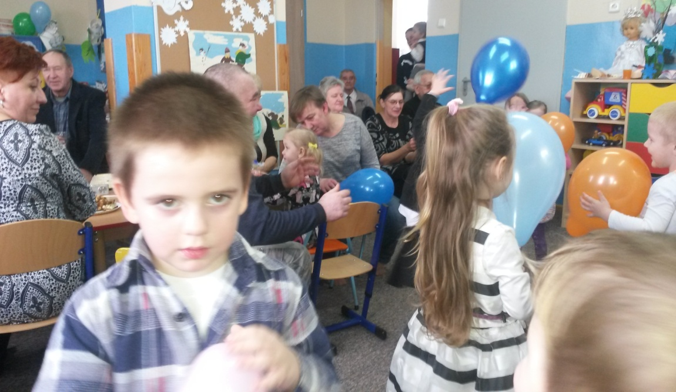

**[](https://www.google.pl/imgres?imgurl=https://www.e-kwiaty.pl/ekwiaty/images/br012-d.jpg&imgrefurl=https://www.e-kwiaty.pl/oferta/11-milosc.html&h=400&w=400&tbnid=d4AZ6rB6S3KUYM:&docid=0Vfa4AxXhcmDKM&hl=pl&ei=3wSYVv7sG4TtO9TDpOgP&tbm=isch&ved=0ahUKEwi-2OqCkqrKAhWE9g4KHdQhCf0QMwhPKBQwFA)Jesteśmy pewni, że ten dzień na długo pozostanie w pamięci zarówno dzieci jak i dziadków!**

**Wszystkim Babciom i Dziadkom życzymy radości obcowania z wnukami, dużo, dużo zdrowia samych słonecznych dni.**

       

**NOWINY I PLOTECZKI Z PRZEDSZKOLA DWÓJECZKI NR 2 /2015/2016 R. s.8**

MCj00789480000[1]MCj00789480000[1]

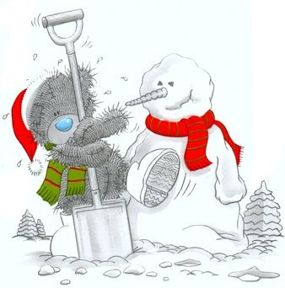***MCj00789480000[1]***

**MCj00789480000[1]Bałwan ze śniegu**

**MCj00789480000[1] Ulepiły dzieci   
ze śniegu bałwana,   
w kapeluszu, z fajką w zębach**

**wygląda na pana.**

**MCj00789480000[1] Pewno ci tu zimno,   
 śniegowy bałwanie,   
chodźże do nas do przedszkola   
 na ciepłe śniadanie.**

**Zaiskrzył się bałwan,   
 jakby śmiał się z tego:   
 - Mróz – to mój przyjaciel,   
 - stopniałbym bez niego.**

Zima to piękna pora roku. I choć czasem srogo podszczypuje mrozem nasze uszy i nosy, jest piękna, dostojna i daje wiele okazji do wspólnego podziwiania otaczającej nas przyrody chociażby podczas wycieczek i spacerów.

Zimowa aura zachęca do szaleństw na śniegu i lodzie. Dzieciaki uwielbiają szalone zabawy. My, dorośli, z ogromną radością patrzymy na roześmiane buziaki, roziskrzone oczy i dajemy się wciągnąć w szaleńczą zabawę czasami pozwalając dzieciom na więcej niż byśmy chcieli i niż pozwala na to zdrowy rozsądek. **Ale pamiętajmy, że to do nas należy opanowywanie emocji i myślenie na zapas, co by było gdyby!** To my jesteśmy odpowiedzialni za **bezpieczeństwo** naszych maluchów, które jeszcze nie mają zdolności przewidywania, a fantazję mają zdecydowanie bujniejszą niż my, dorośli!       

**NOWINY I PLOTECZKI Z PRZEDSZKOLA DWÓJECZKI NR 2 /2015/2016 R. s.9**

**DOBRA ZABAWA, BEZPIECZNA ZABAWA**

[Znalezione obrazy dla zapytania gify zimowe ruchome](https://www.google.pl/imgres?imgurl=http://www.e-gify.pl/gify/sport/sporty_zimowe/sporty_zimowe7.gif&imgrefurl=http://www.e-gify.pl/sporty_zimowe.php&h=65&w=71&tbnid=nZBf33o_5uFfkM:&docid=XNqqHMA9nn2phM&hl=pl&ei=qb3dVtCgLIXO6ASPsZCACA&tbm=isch&ved=0ahUKEwiQmZz6j6_LAhUFJ5oKHY8YBIA4ZBAzCAMoADAA) 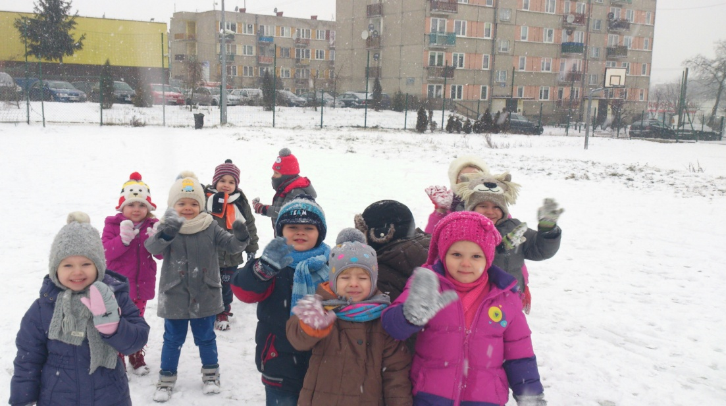

[Znalezione obrazy dla zapytania gify zimowe ruchome](https://www.google.pl/imgres?imgurl=http://elementarz2.blox.pl/resource/liniacx1.gif&imgrefurl=http://elementarz2.blox.pl/tagi_b/47629/balwanki.html?PageNumber=3&h=69&w=361&tbnid=eyXreC2H4IZcXM:&docid=8FZQfK7H_v_xEM&hl=pl&ei=jr3dVoDELOTM6AS76KCQAw&tbm=isch&ved=0ahUKEwiAw6ztj6_LAhVkJpoKHTs0CDIQMwhtKEYwRg) [Znalezione obrazy dla zapytania gify zimowe ruchome](https://www.google.pl/imgres?imgurl=http://elementarz2.blox.pl/resource/liniacx1.gif&imgrefurl=http://elementarz2.blox.pl/tagi_b/47629/balwanki.html?PageNumber=3&h=69&w=361&tbnid=eyXreC2H4IZcXM:&docid=8FZQfK7H_v_xEM&hl=pl&ei=jr3dVoDELOTM6AS76KCQAw&tbm=isch&ved=0ahUKEwiAw6ztj6_LAhVkJpoKHTs0CDIQMwhtKEYwRg)

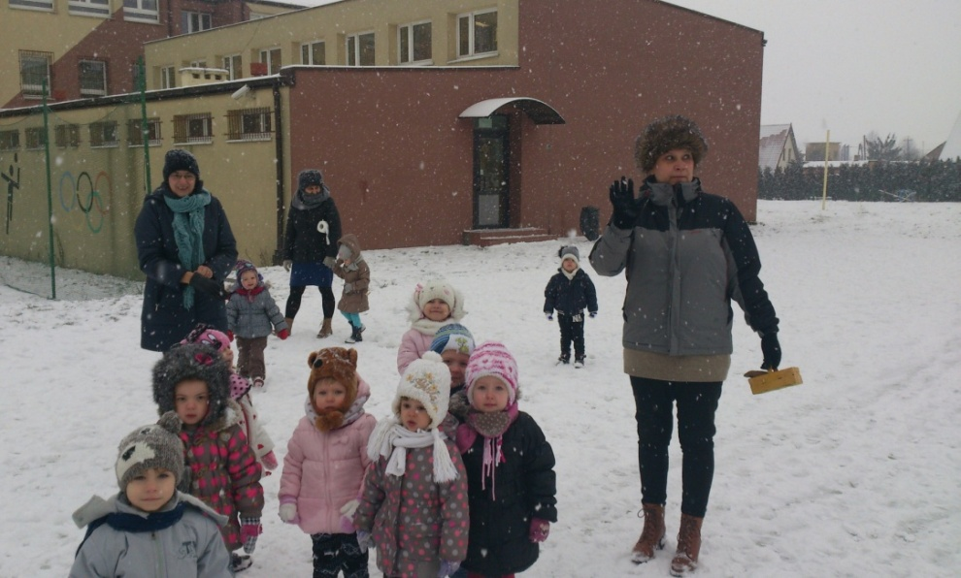 [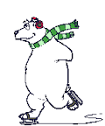](https://www.google.pl/imgres?imgurl=http://www.gify.net/data/media/173/sporty-zimowe-ruchomy-obrazek-0038.gif&imgrefurl=http://www.gify.net/cat-sporty-zimowe-173.htm&h=180&w=151&tbnid=crW9dIxeuMH6XM:&docid=vsADiEW-ro1XeM&hl=pl&ei=qb3dVtCgLIXO6ASPsZCACA&tbm=isch&ved=0ahUKEwiQmZz6j6_LAhUFJ5oKHY8YBIA4ZBAzCCgoJTAl)

       

**NOWINY I PLOTECZKI Z PRZEDSZKOLA DWÓJECZKI NR 2 /2015/2016 R. s.10**

**[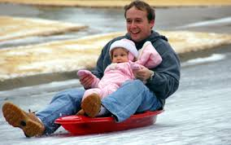](https://www.google.pl/imgres?imgurl=http://www.matkapolka.com.pl/picart/zabawywsniegu.jpg&imgrefurl=http://www.matkapolka.com.pl/dom/zabawy-na-sniegu-dla-duzych-i-malych.html&h=251&w=400&tbnid=q82v3cbZNeD2KM:&docid=bWcX49zVhpshyM&hl=pl&ei=M8LdVs_hGqTt6QTKgruYAg&tbm=isch&ved=0ahUKEwiPx5WklK_LAhWkdpoKHUrBDiMQMwhWKBowGg)Wkrótce ferie zimowe!!! Hurrra!**

**NAWAŻNIESZE UWAGI, KTÓRE RODZICE POWINNI PRZESTRZEGAĆ,   DBAJĄC O ZDROWIE I BEZPIECZEŃSTWO DZIECKA**

♣ Od najmłodszych lat rozmawiaj z dzieckiem o bezpieczeństwie, o zasadach jakie panują podczas zabawy na śniegu!

♣ Małe dzieci bezwzględnie powinny być zawsze pod opieką osoby dorosłej!

♣ Traktuj kaski i ochraniacze na równi z pasami w samochodzie!

♣ Na sankach dziecko zawsze zjeżdża nogami do przodu i najlepiej na gładkiej górce, bez drzew! W miejscu dobrze widocznym i wolnym od jakichkolwiek wystających ze śniegu przedmiotów!

♣ Nie pozwalaj dziecku zjeżdżać z górki na ulicę! Koniecznie wytłumacz dziecku, jakim niebezpieczeństwem grozi zabawa na ulicy i w jej pobliżu!

♣ Nie wolno jeździć na łyżwach na zamarzniętym jeziorze!

♣ Absolutnie nie wolno jeździć na nartach z dzieckiem w nosidełku lub

w chuście!

**UWAGA NA KULIGI!** Źle przywiązane sanki, samochód z naprzeciwka czy uderzenie podczas wywrotki przez kolejne sanki mogą być przyczyną tragedii!

♣ Śnieżkami nigdy nie celujemy w jadące samochody! O wypadek nie trudno! Nauczmy też dziecko, że nie należy celować w twarz drugiej osoby! Grozi to uszkodzeniem oka, złamaniem nosa itp.!

♣ Niedopuszczalne jest oblepianie śniegiem kamieni czy kawałków lodu!

♣ Nie bawimy się na placach budowy i opuszczonych budynkach!

♣ Uważamy na źle zabezpieczone konstrukcje ze śniegu!

♣ Dach igloo, w momencie odwilży, grozi zawaleniem i przysypaniem !

♣ Uwaga na sople zwisające z dachów!

♣ Nie ślizgamy się na jezdni!

       

**NOWINY I PLOTECZKI Z PRZEDSZKOLA DWÓJECZKI NR 2 /2015/2016 R. s.11**

[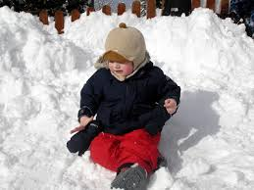](https://www.google.pl/imgres?imgurl=http://1.bp.blogspot.com/-4u2vgqgKDZU/URUzWvfL5HI/AAAAAAAADIA/iimIoJAQ5Bo/s400/DSC01070.JPG&imgrefurl=http://nowmeandmartha.blogspot.com/2013_02_01_archive.html&h=300&w=400&tbnid=W3xQBxosF88HmM:&docid=CCp5lKDVsIhg4M&hl=pl&ei=dMTdVtqiJuvX6AThw6-YBw&tbm=isch&ved=0ahUKEwjarLK3lq_LAhXrK5oKHeHhC3M4ZBAzCGYoYjBi)♣ Jeśli wybieracie się na zewnątrz temperatura nie powinna być niższa niż – 5 stopni! Słońce może zdradziecko zasugerować, że jest ciepło i przyjemnie, podczas gdy naprawdę wieje ostry, mroźny wiatr!

♣ Pamiętaj o kremie na twarz i ręce,

a także o pomadce ochronnej na usta!

♣ Zadbaj o odpowiednie ubranie na zimowe zabawy!

♣ Ubieraj dziecko na cebulkę - rajstopy, spodnie, koszulka, bluza, ciepła kurtka i obowiązkowo rękawiczki, czapka, szalik! Pamiętaj też o zapasowych ubraniach jeśli wybieracie się na zimowe szaleństwo!

♣ Ubrania muszą być z materiału, który pozwoli skórze oddychać, najlepiej naturalne, bawełniane. Dziecko szybko może się rozchorować, gdy się spoci!

♣ Najlepiej jeśli rękawiczki i spodnie są z nieprzemakalnego materiału!

♣ Zaopatrz dziecko w porządne zimowe buty. Najlepsze buty to takie, które nie przemakają, są ciepłe i nie ślizgają się!

♣ Jeżeli dziecko powie nam, że np. nie czuje palców od nóg lub rąk, powinno już pozostać w domu, bo mogą to być objawy przemrożenia!

♣ Koniecznie to sprawdź i zastosuj ewentualne kroki!

♣ Pamiętaj też, zanim postawisz dziecko na nartach czy pójdziecie na sanki, że ruch na zimnym powietrzu wymaga rozgrzania i rozciągnięcia mięśni. Zapobiegniesz kontuzjom, a dziecko będzie miało wpojone dobre wzorce!

♣ Jeżeli dziecko po powrocie z zimowych zabaw ma jakiekolwiek niepokojące objawy, zawsze skonsultuj to z lekarzem!

♣ Nigdy nie lekceważ przemarznięcia i odmrożeń!

[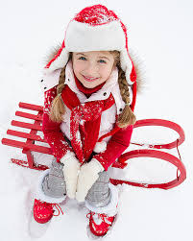](https://www.google.pl/imgres?imgurl=http://www.eksperciwoswiacie.pl/gfx/oswiatainfo/pl/defaultaktualnosci/367/55/1/1502227643.jpg&imgrefurl=http://www.eksperciwoswiacie.pl/dla-nauczycieli/przedszkola-dla-nauczycieli/scenariusze-zajec-i-uroczystosci/art,55,zabawy-na-sniegu-i-suche-ubrania-to-mozlwe.html&h=600&w=480&tbnid=NlCZrpuXudaMvM:&docid=cih9LSBHjd-jnM&hl=pl&ei=M8LdVs_hGqTt6QTKgruYAg&tbm=isch&ved=0ahUKEwiPx5WklK_LAhWkdpoKHUrBDiMQMwh9KEEwQQ)Tylko umiar, zdrowy rozsądek i ostrożność pozwolą Ci cieszyć się zimową aurą oraz spędzić ferie zimowe bezpiecznie.

**W CO SIĘ BAWIĆ NA ŚNIEGU?**

**PROPOZYCJE ZABAW**

- **zjazdy na sankach** - żeby zjeżdżać na sankach, trzeba znaleźć odpowiednią górkę, zawsze się taka znajdzie w okolicy, można się ścigać na sankach, urządzać konkurs na najdłuższy zjazd

       

**NOWINY I PLOTECZKI Z PRZEDSZKOLA DWÓJECZKI NR 2 /2015/2016 R. s.12**

- **wyścigi z sankami -** zimą można urządzać wszelkiego rodzaju wyścigi na sankach: slalom pomiędzy kulami ze śniegu, wyścigi dwójek ( jedno dziecko siedzi na sankach, drugie ciągnie), pchanie sanek, które dalej pojadą.

- **zjazdy w workach -** jeśli nie macie pod ręką sanek, do zjazdów można wykorzystać worki. Gruby foliowy worek, wypychamy słomą lub sianem, związujemy  i możemy już zjeżdżać z górki.

[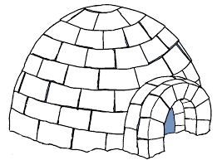](https://www.google.pl/imgres?imgurl=http://2.bp.blogspot.com/-2dea00Olv4c/VdIAY1rs3UI/AAAAAAAACa0/h12CZASNIV4/s1600/igloo.jpg&imgrefurl=http://justapozagranicami.blogspot.com/2015/02/projekt-igloo.html&h=666&w=900&tbnid=rczkah35bhg7RM:&docid=BzLPwYfO2KuWlM&hl=pl&ei=5szdVqPiNsrNygOcyb24Aw&tbm=isch&ved=0ahUKEwij7bi-nq_LAhXKpnIKHZxkDzcQMwhSKCswKw)**- budowanie igloo -** jeśli śniegu jest pod dostatkiem, można zbudować igloo. W tej zabawie niezbędna jest pomoc taty i mamy. Wspólnymi siłami można zbudować wspaniały domek ze śniegu, a jeśli będzie mróz, taki domek długo postoi i będzie miejscem wspaniałych zabaw.

**- bitwa na śnieżki, rzucanie do celu -** najpierw oczywiście trzeba przygotować  kilkanaście kulek. To nie lada wyzwanie, zwłaszcza dla maluchów, które dopiero poznają uroki zimy. Pierwsze kule mogą powstawać z wielkim trudem , ale później będzie już o wiele lepiej. Mama i tata powinni pokazać swoim pociechom jak zrobić śnieżkę, żeby zaraz się nie rozpadła. Śniegowymi kulkami można rzucać do siebie lub np. do celu: do drzewa.

[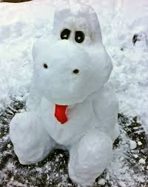](https://www.google.pl/imgres?imgurl=http://www.wprost.pl/G/elements_gallery/12_1422462523.jpg&imgrefurl=http://www.wprost.pl/ar/491209,14/To-nie-sa-zwykle-balwany-Niesamowite-rzezby-ze-sniegu/&h=763&w=605&tbnid=diT1HplIQ9FYoM:&docid=2sAtsJz6mBvykM&hl=pl&ei=OczdVp-tBMXuyQOCnZiQDw&tbm=isch&ved=0ahUKEwjfrcfrna_LAhVFd3IKHYIOBvIQMwg9KBYwFg)**- rzeźby ze śniegu -** letnią porą roku dzieci lubią bawić się w piasku, budować zamki, robić babki itd., podobne zabawy można również powtórzyć zimą. Przydadzą się wiaderka, grabki, foremki, łopatki. Zaproponujcie dzieciom zbudowanie zamku, rzeźbienie w śniegu ulubionego zwierzątka, postaci.

**- jazda na łyżwach -** zimą w  wielu miastach organizowane są lodowiska i ślizgawki dla dzieci i dorosłych. Zwykle, w takich miejscach jest możliwość wypożyczenia łyżew. Oczywiście najlepiej jest, jeśli dziecko ma swoje łyżwy. Pierwsze próby utrzymania się na lodzie mogą skończyć się bolesnymi upadkami, ale rodzice są wsparciem dla małych, początkujących łyżwiarzy.

- **lepienie bałwana-** super zabawa dla małych i dużych. Przygotujcie węgielki, marchewkę na nos, stary garnek albo kapelusz i koniecznie miotłę. Dzieci mogą również same wymyślić strój dla pana bałwana.

- **śniegowy trop, zabawy tropiące -** robimy ślady na śniegu, a dzieci poruszają się właśnie po tych śladach, starając się postawić stopę w tym samym miejscu co my.

       

**NOWINY I PLOTECZKI Z PRZEDSZKOLA DWÓJECZKI NR 2 /2015/2016 R. s.13**

**- orzeł, aniołek -** kładziemy się na śniegu, na plecach i szeroko rozkładamy ręce i nogi i poruszamy nimi. W ten sposób powstaje wizerunek orła lub aniołka.

- **obrazy ze śniegu -** w ogrodzie lub w parku można zaproponować dzieciom zabawę w tworzenie obrazów na śniegu. Najlepiej wydeptywać je stopami, można również rysować patykiem lub uklepywać dłońmi.

- **jazda na nartach -** w pobliżu wielu miast tworzone są małe stoki narciarskie. Znajdują się tam wyciągi i wypożyczalnie sprzętu, czasami szkółki narciarskie.

**Dokarmianie ptaków zimą - czy i czym karmić ptaki?**

**[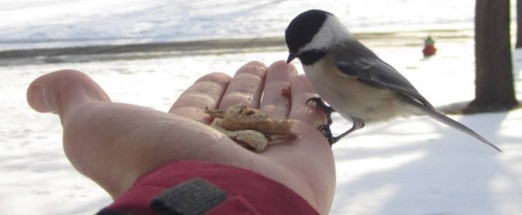](http://www.zielonyogrodek.pl/images/media2/24184karmienie_ptakow_fot._amr_safey_SXC.jpg) PTAKI W ZIMIE - DOKARMIAĆ CZY NIE?**

**Zima to trudny czas dla ptaków w ogrodzie. Trudno znaleźć im cokolwiek do jedzenia, gdyż wszystko zasypał śnieg. Poszukiwania na mrozie pochłaniają cenną energię.** W ogrodzie pokrytym śniegową pierzynką często możemy spotkać wróble, mazurki, sikory, dzięcioły, kawki, gawrony, kosy, kwiczoły oraz ich kuzynów. Wielu ptakom nie uda się przetrwać ciężkich zimowych warunków - niskiej temperatury i opadów. Aby pomóc im w przetrwaniu zimy można je dokarmiać.

Ptaki często przylatują w pobliże naszych domów, gdyż wiedzą doskonale, że mogą spodziewać się "darmowej stołówki". **Jeśli już zdecydujemy się na zimowe dokarmianie ptaków - róbmy to regularnie.** Ptaki szybko przyzwyczajają się do takiego źródła pokarmu i dłuższe przerwy w dostarczaniu im pożywienia mogą być dla nich niebezpieczne.

**Niestety podczas dokarmiania ptaków popełniamy wiele błędów,** które często przynoszą więcej szkód niż pożytku, dlatego stosujmy się do zasady - lepiej w ogóle nie karmić ptaków, niż robić to źle!

       

**NOWINY I PLOTECZKI Z PRZEDSZKOLA DWÓJECZKI NR 2 /2015/2016 R. s.14**

**KIEDY ZACZĄĆ DOKARMIANIE PTAKÓW?**

**Ptaki zaczynamy dokarmiać tylko wtedy, gdy pokrywa śnieżna uniemożliwia im żerowanie.** Podczas bezśnieżnej zimy ptaki powinny radzić sobie same, bez naszej pomocy. Początkowo wykładamy niewiele pokarmu, aby się nie zepsuł. **Dokarmianie kończymy z wraz z nadejściem wiosny (przed końcem kwietnia). Nie rozpoczynajmy dokarmiania ptaków zbyt wcześnie**, gdyż zaburza to wędrówkę łabędzi i kaczek, powodując ich pozostawanie w Polsce i późniejsze problemy w przetrwaniu zimy.

[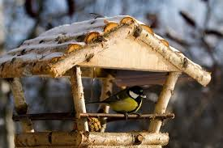](https://www.google.pl/imgres?imgurl=http://budujesz.info/pliki/image/foto/duze/plik54e365f67cb29.jpg&imgrefurl=http://budujesz.info/artykul/jak-zrobic-karmnik-dla-ptakow-podpowiadamy,1541.html&h=400&w=600&tbnid=5-2QFZIdvIBYZM:&docid=rQGe45HudIrXhM&hl=pl&ei=vtXdVtXWF-q4ygPF24T4DQ&tbm=isch&ved=0ahUKEwjVreH1pq_LAhVqnHIKHcUtAd84ZBAzCEQoQTBB) Warto umieścić w ogrodzie **karmnik dla ptaków**. Kupienie lub zrobienie go z drewna nie powinno stanowić większego problemu. **Rozmiary karmnika powinny być dostosowane do wielkości ptaków**.

Warto umieścić w nim deskę lub tackę, aby ułatwić czyszczenie go z resztek pokarmów i odchodów. Karmnik powinien zabezpieczać pokarm przed rozwianiem, zasypaniem i zamoczeniem - musi mieć daszek chroniący pokarm przed deszczem i śniegiem oraz osłonę przed wiatrem. Jednocześnie powinien zapewniać ptakom bezpieczeństwo - tzn. swobodny przylot i odlot (ucieczkę). Pamiętajmy, że karmnik może przyciągać drapieżniki (np. koty), dlatego umieśćmy go tak, aby utrudnić dostanie się im do niego. Powinien być zamocowany solidnie do podłoża lub drzewa, aby nie spadł podczas silnych wiatrów.

**Pamiętaj!**

**Sól, konserwanty oraz przyprawy, które znajdują się w resztach z naszych stołów, są dla ptaków szkodliwe i powodują u nich poważne choroby**

**[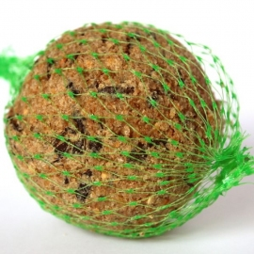](http://www.zielonyogrodek.pl/images/media2/3758kulka_dla_ptakow.jpg)CZYM KARMIĆ PTAKI?**

**Do karmienia ptaków używamy tylko naturalnych produktów** - nie przetworzonych przez człowieka! W sklepach bez trudu zdobędziemy kasze, zboża, płatki owsiane, ziarna słonecznika, konopi, dyni, orzechy, suszone owoce oraz gotowe mieszanki nasion dla dzikich ptaków.

Dla wielu ptaków przysmakiem jest tłuszcz zwierzęcy (słonina lub łój), a także zalane roztopionym tłuszczem nasiona i orzechy - tzw. **zimowe kule**.

       

**NOWINY I PLOTECZKI Z PRZEDSZKOLA DWÓJECZKI NR 2 /2015/2016 R. s.15**

Pamiętajmy jednak, aby słonina nie wisiała zbyt długo (ok. 2 - 3 tygodnie), gdy zjełczeje zaszkodzi ptakom.

**[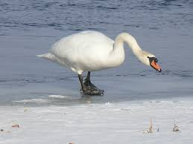](https://www.google.pl/imgres?imgurl=http://www.otop.org.pl/uploads/media/labedz.jpg&imgrefurl=http://www.schronisko.org.pl/o-schronisku/porady/41-porady-behawiorystyczne/627-jak-madrze-dokarmiac-ptaki.html&h=480&w=640&tbnid=dZsaeE2ZjPmvgM:&docid=BxtjqUJW25H8dM&hl=pl&ei=W9ndVp6GGsHMyAPAq73wDA&tbm=isch&ved=0ahUKEwjen-2uqq_LAhVBJnIKHcBVD844ZBAzCDYoMzAz)Zimowe dokarmianie przyciąga różne gatunki ptaków.** Trudno określić skład uniwersalnego pokarmu dla wszystkich, gdyż każdy z nich lubi co innego: ► **Łabędzie i kaczki** jedzą ziarna zbóż, drobno pokrojone warzywa, w trakcie surowej zimy specjalny granulat dla ptaków wodnych. Chleb (wyłącznie świeży i rozdrobniony) może stanowić tylko uzupełnienie pokarmu! Karmienie wyłącznie pieczywem (przez kilka miesięcy) prowadzi do chorób układu pokarmowego!

♦ **Gołębie, sierpówki, kawki i gawrony** jedzą grubą kaszę, pszenicę, a także czerstwe, białe pieczywo pokrojone w kostki o wielkości 1 centymetra.

♦ **Sikory** jedzą surową słoninę, łuskane nasiona [orzechów](http://www.zielonyogrodek.pl/egzotyczne-orzechy-kasztan-i-migdalowiec) włoskich, słonecznika (łuskane lub w łupinach) oraz konopie.

♦ **Kosy i kwiczoły** jedzą przekrojone [jabłka](http://www.zielonyogrodek.pl/zrywaczka-do-owocow-proste-zbieranie-jablek), [morele](http://www.zielonyogrodek.pl/morela-odmiany-do-sadu-przydomowego), mrożone owoce czarnego bzu, jarzębiny, porzeczek, jagód, aronii, a także rodzynki i pokrojone daktyle. Należy unikać podawania suszonych [owoców](http://www.zielonyogrodek.pl/katalog-roslin/owocowe-warzywne), gdyż pęcznieją w wolu, co w przypadku zjedzenia zbyt dużej ilości może być dla ptaka niebezpieczne.

**♦ Wróble i mazurki** jedzą proso, drobne kasze, łuskany słonecznik.

**♦ Dzwońce i zięby** jedzą nasiona słonecznika i konopie.

**♦ Trznadle** jedzą proso, łuskany owies i płatki owsiane.

**[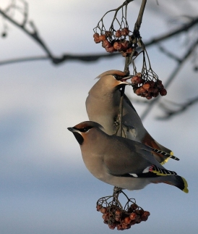](http://www.zielonyogrodek.pl/images/media2/26638owoce_jadalne_dla_ptakow_fot._Juha_Soininen_Freeimages.jpg)**ROŚLINY ATRAKCYJNE DLA PTAKÓW

Wiele roślin w ogrodzie chętnie jest odwiedzanych przez zimujące ptaki. Na szczególną uwagę zasługują rośliny, które jesienią obficie pokrywają się owocami. [Krzewy](http://www.zielonyogrodek.pl/katalog-roslin/krzewy) atrakcyjne dla ptaków: [berberys](http://www.zielonyogrodek.pl/ozdobne-liscie/berberys-thunberga-bagatelle), [cis](http://www.zielonyogrodek.pl/ozdobne-owoce/cis-posredni-hicksii), [irga](http://www.zielonyogrodek.pl/ozdobne-liscie/irga-szwedzka-coral-beauty) [dereń](http://www.zielonyogrodek.pl/ozdobne-liscie/deren-bialy-elegantissima), [jałowiec](http://www.zielonyogrodek.pl/na-sloneczne-stanowisko/jalowiec-pospolity-repanda), [ligustr](http://www.zielonyogrodek.pl/ozdobne-owoce/ligustr-pospolity), [ognik](http://www.zielonyogrodek.pl/ozdobne-owoce/ognik-szkarlatny-red-column), czarny bez i [kalin](http://www.zielonyogrodek.pl/ozdobne-owoce/kalina-koralowa)a. [Drzewa](http://www.zielonyogrodek.pl/katalog-roslin/drzewa) atrakcyjne dla ptaków: czereśnia ptasia, jarzębina, [leszczyna](http://www.zielonyogrodek.pl/ozdobne-liscie/leszczyna-pospolita-contorta), [głóg](http://www.zielonyogrodek.pl/ozdobne-kwiaty/glog-posredni/dwuszyjkowy-paul-s-scarlet), oliwnik, [buk](http://www.zielonyogrodek.pl/ozdobne-kora-lub-pedy/buk-pospolity) i [drzewa iglaste](http://www.zielonyogrodek.pl/katalog-roslin/drzewa/iglaste). [Pnącza](http://www.zielonyogrodek.pl/katalog-roslin/pnacza) atrakcyjne dla ptaków: [winobluszcz](http://www.zielonyogrodek.pl/kwitnace-latem/winobluszcz-trojklapowy), winorośl i [bluszcz pospolity](http://www.zielonyogrodek.pl/zimozielone/bluszcz-pospolity).

**CZYM NIE WOLNO KARMIĆ PTAKÓW?**

Ptaki są często dokarmiane w sposób przypadkowy i nieprzemyślany, a niewłaściwy rodzaj pokarmu powoduje więcej szkód niż pożytku. Głodne ptaki zjedzą wszystko, ale efekty mogą być tragiczne.

       

**NOWINY I PLOTECZKI Z PRZEDSZKOLA DWÓJECZKI NR 2 /2015/2016 R. s.16**

**Ptaków nie wolno karmić produktami solonymi** - np. orzeszkami solonymi, soloną słoniną, słonym pieczywem. Bardzo niebezpieczny jest pokarm zepsuty (np. spleśniały chleb) lub pieczywo namoczone i zamarznięte. Nie wolno dawać ptakom nie ugotowanego pęczaku oraz innych pęczniejących w przewodzie pokarmowym ziaren i kaszy.

**,,Dokarmianie ptaków zimą to przykład aktywnej ochrony przyrody, którą warto praktykować”- doskonale wiedzą o tym dzieci z grupy III " Biedronki" i grupy I "Żabki".**

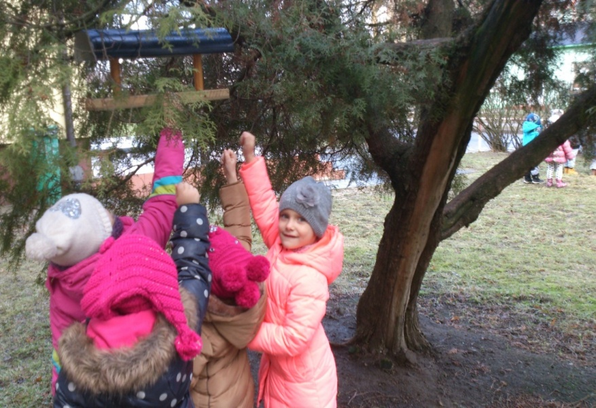

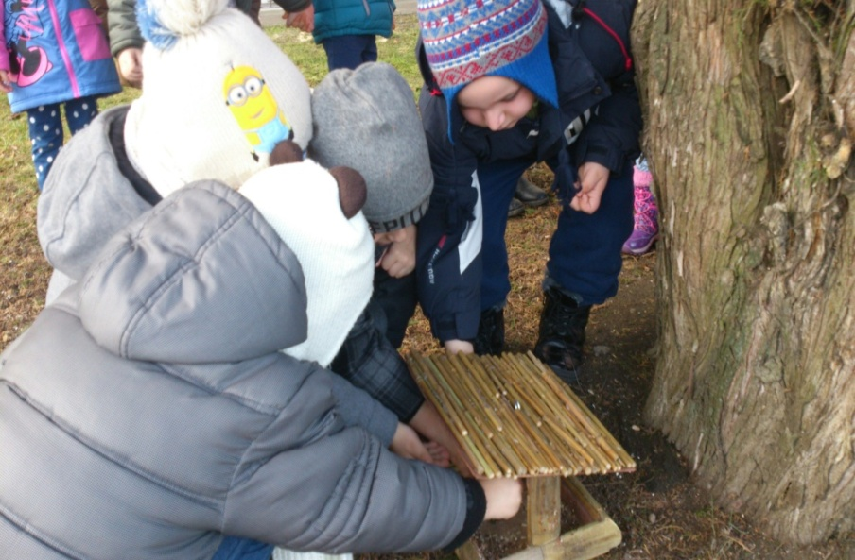

       

**NOWINY I PLOTECZKI Z PRZEDSZKOLA DWÓJECZKI NR 2 /2015/2016 R. s.17**

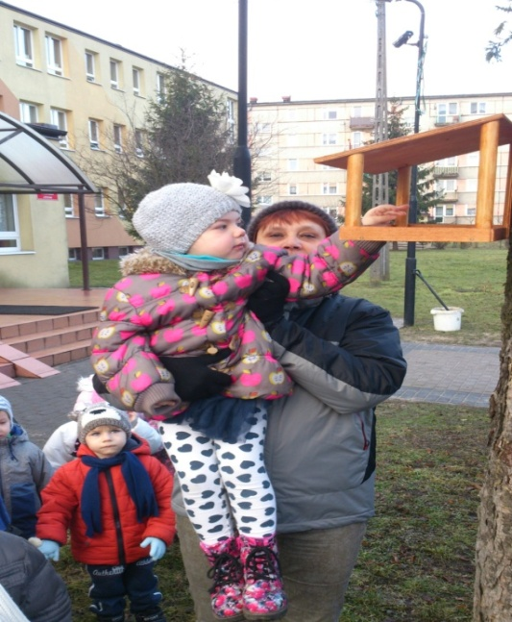 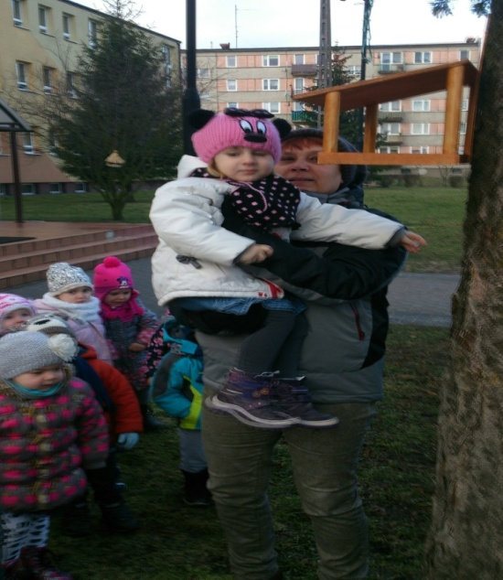

***Ciekawostki o ptakach.***

**Czy wiecie, że....... Czy wiecie, że ........ Czy wiecie, że ..............**

***[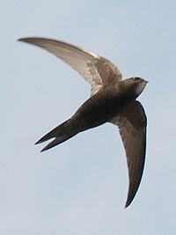](https://pl.wikipedia.org/wiki/Plik:ApusApusKlausRoggel05.jpg)***

**Zamieszkujący polskie miasta jerzyk - czarny ptak, nieco podobny do jaskółki - nie potrafi chodzić, nie siada na ziemi, ani na gałęziach drzew. Żeruje i pije wyłącznie w locie. W locie potrafi spać, a także zbierać materiał na gniazdo. Potrafi jedynie pokonywać małe odległości wspinając się po pionowych powierzchniach.**

**Czy wiecie, że....... Czy wiecie, że ........ Czy wiecie, że ..............**

**[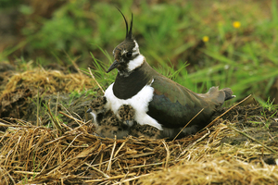](http://miastodzieci.pl/includes/phpThumb/phpThumb.php?src=/images/stories/new/176455czajka.jpg)Czajka - to mistrz latania synchronicznego.**    
Dostawca wiosny i nadziei. Jeden z najszybciej powracających wędrowców. Gdy inni ciągle w Afryce, gdy dookoła jeszcze płaty śniegu – niektóre czajki już wysiadują swoje jaja. Zawsze czymś zajęta, jakby zabiegana. Czujna i odważna. Gdy dostrzeże wroga - zamiast uciekać, zrobi mu awanturę. Najchętniej zespołowo. Bo czajka lubi towarzystwo - i działanie w grupie. Kolejny, niewielki ptak o wielkiej mocy i charyzmie. Niestety, coraz bardziej nieobecna. To jeden z naszych najszybciej zanikających ptaków.

       

**NOWINY I PLOTECZKI Z PRZEDSZKOLA DWÓJECZKI NR 2 /2015/2016 R. s.18**

[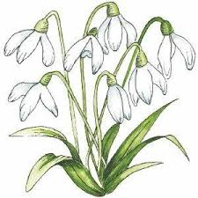](https://www.google.pl/imgres?imgurl=http://www.quillinghobby.pl/galerie/p/przebisniegi-stempel-dre_1726.jpg&imgrefurl=http://www.quillinghobby.pl/p1677,przebisniegi-stempel-drewniany.html&docid=RLhb2LOYTqfjXM&tbnid=zzfutq1JciH_6M:&w=300&h=300&hl=pl&ei=P4ntVpCEJqXL6ASM4bTwCg)

Wreszcie po białych i mroźnych zimowych miesiącach nastał miesiąc marzec. Polska nazwa tego miesiąca wywodzi się od łacińskiego słowa *Martius*, gdyż w starożytności był to miesiąc poświęcony bogowi wojny Marsowi. W miesiącu tym zaczynają już być krótsze lub dłuższe okresy prawdziwej wiosennej pogody, aczkolwiek są lata, gdy w marcu panuje jeszcze zima. Noce nadal są jednak chłodne, nierzadko występują jeszcze przymrozki. W ciągu tego miesiąca dzień wydłuża się aż o dwie godziny.

[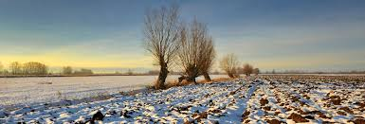](https://www.google.pl/imgres?imgurl=http://www.agropogoda.pl/edc_media/Structure/Item-0776/ArticleImage/820x280mCROPcFFFFFF.jpg&imgrefurl=http://www.agropogoda.pl/przedwiosnie-i-wiosna-w-lutym&h=280&w=820&tbnid=QNWBPoA0osziEM:&docid=7RIYjybc2BMKUM&hl=pl&ei=e1L6VtbDGImWsgHghoiQBw&tbm=isch&ved=0ahUKEwiW7c3o0eXLAhUJiywKHWADAnIQMwicAShhMGE)

**Przeczytajmy, co o marcu mówią ludowe przysłowia.**

*Suchy marzec, mokry maj, będzie żytko jako gaj.

*Czasem marzec tak się podsadzi, że dwa kożuchy oblec nie zawadzi.

*W marcu jak w garncu.

*Na świętego Grzegorza idzie zima do morza.

*Gdy na świętego Józefa bociek przybędzie, to już śniegu nie będzie.

       

**NOWINY I PLOTECZKI Z PRZEDSZKOLA DWÓJECZKI NR 2 /2015/2016 R. s.19**

**O ROZWOJU DZIECIĘCEGO LICZENIA**

***[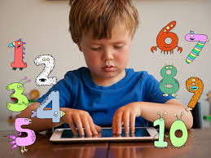](https://www.google.pl/imgres?imgurl=http://giznet.pl/wp-content/uploads/Little-Digits.jpg&imgrefurl=http://giznet.pl/aplikacja-na-ipada-pomoze-w-nauce-liczenia/&h=495&w=660&tbnid=yFO5UdltLXqEFM:&docid=du55XIt6jJEJWM&hl=pl&ei=kVT6Vr6RDMb6swGHpKTgBg&tbm=isch&ved=0ahUKEwj-nZLn0-XLAhVG_SwKHQcSCWwQMwhUKC4wLg)***Liczenie wywodzi się z rytmu i gestu wskazywania. Trzeba jednak sześciu lat intensywnych ćwiczeń, aby w umyśle dziecka ukształtowały się następujące umiejętności :

► liczenie obiektów i odróżnianie prawidłowego liczenia od błędnego; ► dodawanie i odejmowanie, najpierw na konkretach, potem na palcach

i wreszcie w pamięci; ► ustalenie, gdzie jest więcej, a gdzie mniej przedmiotów.

Wiele wskazuje na to, że dziecięce liczenie kształtuje się w umyśle dziecka w sposób podobny do tego, w jakim opanowuje ono gramatykę języka ojczystego. W obu wypadkach istotną rolę odgrywa wcześnie rozwijająca się zdolność do wychwytywania prawidłowości. Wiadomo, że małe dziecko wcześniej rozumie mowę niż wypowiada zdania. W umyśle dziecka ukształtowały się już schematy komunikowania się w zakresie najważniejszych spraw. Na początku dziecko używa ich porozumiewając się w języku niewerbalnym : gestami, mimiką, ruchem ciała i gdzieniegdzie wstawia słowo. W miarę rozwoju schematy te wypełniają się słowami, a słowa układają się w komunikaty zgodne z gramatyką języka ojczystego. Dzieci najpierw przyswajają sobie prawidłowości, których należy przestrzegać przy liczeniu. Jednocześnie, choć powoli, uczą się liczebników i posługują się nimi licząc różne obiekty. W miarę ćwiczenia dziecko dąży do precyzji, zwiększają się bowiem jego możliwości poznawcze. **Licząc, stara się przestrzegać reguły jeden do jednego: jeden liczony przedmiot, jeden gest wskazywania i jeden wypowiadany liczebnik.** Jeżeli dziecko ma okazję do częstego liczenia, szybko **zwiększa nie tylko zasób zapamiętywanych liczebników, ale także dbałość o wymienianie ich we właściwej kolejności.** Dlatego nie przeszkadza mu już, że liczone przedmioty nie są ułożone w szeregu.

       

**NOWINY I PLOTECZKI Z PRZEDSZKOLA DWÓJECZKI NR 2 /2015/2016 R. s.20**

[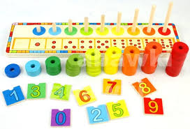](https://www.google.pl/imgres?imgurl=http://pu.i.wp.pl/bloog/105968243/59950507/6540h_pb_big.jpg&imgrefurl=http://mojprzedszkolak.bloog.pl/id,345655408,title,123,index.html&h=478&w=700&tbnid=1m0KLZIb5BmrQM:&docid=NwAdxOYrmIBVbM&hl=pl&ei=m1b6VuTLGae3ygP7_6LAAQ&tbm=isch&ved=0ahUKEwikhZTg1eXLAhWnm3IKHfu_CBg4rAIQMwgQKA0wDQ) Może policzyć także wtedy, gdy są zgrupowane, bo licząc porządkuje je poprzez wskazywanie i wymienianie liczebników. Musi między innymi wiedzieć, że **ostatni wypowiadany liczebnik ma podwójne znaczenie : ► oznacza ostatni liczony przedmiot,** np.: to jest dziesiąty kasztan, **► określa liczbę policzonych przedmiotów,** np.: jest dziesięć kasztanów.

Na początku najważniejsze są osobiste doświadczenia dziecka. Widząc, jak liczy dorosły i słysząc ostatni przez niego wypowiadany liczebnik, jeszcze nie wie, ile jest policzonych przedmiotów, dlatego samo chce je policzyć. Dopiero po wielokrotnym doświadczeniu rytmu liczenia, wymieniając liczebniki wie: Jest tyle. Stosunkowo późno dziecko zaczyna rozumieć, że **wynik liczenia nie zależy od tego, czy liczy „od początku”, czy „od końca”.** Ważne jest, aby policzyć wszystkie przedmioty. Do prawidłowości liczenia, dziecko musi dojść w wyniku samodzielnych doświadczeń. Należy je zatem zachęcać do liczenia, pokazywać jak się liczy, liczyć razem z nim, podpowiadać liczebniki. W trakcie takiego „treningu” dziecko samo zbuduje swój schemat liczenia, należy mu jednak dostarczać jak najwięcej okazji ku temu. Zdobyte w ten sposób doświadczenia pozwolą odróżniać dziecku prawidłowe liczenie od błędnego. Gdy dziecko potrafi dostrzec błędy w liczeniu, to wie, jakich prawidłowości trzeba przestrzegać.

**Przedstawiamy wskazówki, według których należy organizować dla dziecka sytuacje sprzyjające kształtowaniu umiejętności liczenia** :

**1.**Na początku każdego ćwiczenia należy **gestem lub wzrokiem wyodrębnić obiekty do policzenia,** np.: To są jabłka (gest określający je), tu leżą klocki (spojrzenie i gest obejmujący wszystkie).

**2.** Następnie trzeba spytać : Jak myślisz, ile ich jest? Jeżeli dziecko odpowie: Dużo *. Mało, dorosły mówi :Ile? Określ liczbą. Ma to* **skłonić do szacowania.**

       

**NOWINY I PLOTECZKI Z PRZEDSZKOLA DWÓJECZKI NR 2 /2015/2016 R. s.21**

Szacując dzieci najczęściej wypowiadają liczebniki często dalekie od liczby przedmiotów. Mówią np.: Sto, a przedmiotów jest kilka : Pięć. Nie trzeba protestować. W miarę ćwiczeń szacowanie będzie bardziej precyzyjne.

**3.** Teraz dorosły proponuje: Policz. **Nie wolno dziecku przeszkadzać w liczeniu:**  przerywać, poprawiać, skłaniać, by zaczęło od początku. Ono stara się liczyć najlepiej, jak potrafi, a że jego umiejętności są jeszcze niewielkie, liczy w taki właśnie sposób. Dorosły ma pochylić się nad dzieckiem i obdarzyć je uwagą. Najlepiej, jeżeli spogląda uważnie na czynności dziecka i podpowiada „zapomniane” liczebniki.

**4.** **Pokaz prawidłowego liczenia:** Dorosły zwraca się do dziecka :Popatrz, jak ja liczę. Pomóż mi. Policzymy razem. Jeżeli umiejętności dziecka są jeszcze niskie, dorosły układa przedmioty szeregiem, aby podkreślić rytm liczenia. Wskazuje każdy liczony przedmiot wyrazistym gestem i wymienia liczebnik : Jeden, dwa, trzy, cztery… Kończąc liczenie, dorosły akcentuje ostatni liczebnik mówiąc na przykład: „Osiem. Jest osiem kasztanów”. Dziecko może liczyć wszystko dookoła: jabłka w koszyku, klocki wysypane na podłogę, książki na półce, jabłka na talerzu, drzewa rosnące wzdłuż alejki… Można policzyć wszystko, co się znajduje w domu, np. : garnki, krzesła, ręczniki…. **Warto też ćwiczyć z dzieckiem zrozumienie specjalnej roli ostatniego liczebnika.**

Dorosły proponuje :

► liczenie „znikających” obiektów: są nimi dźwięki (klaskanie, stukanie, rytmiczne uderzanie w cokolwiek), przejeżdżające samochody itd. – liczenie wkładanych do pudełka (woreczka, szuflady) drobnych przedmiotów, a następnie ustalanie, ile ich tam jest. Liczone obiekty znikają z pola widzenia dziecka, ale w pamięci pozostaje ostatni wypowiadany liczebnik. Określa on wyraziście, ile jest policzonych przedmiotów. Jednocześnie **trzeba organizować dziecku sytuacje pomagające zrozumieć, że wynik liczenia nie zależy od kierunku liczenia** **oraz od tego, czy się przedmioty przestawiło, czy też nie.**

Literatura: E. Gruszczyk –Kolczyńska, E. Zielińska : Dziecięca matematyka.

       

**NOWINY I PLOTECZKI Z PRZEDSZKOLA DWÓJECZKI NR 2 /2015/2016 R. s.22**

* + [Na co dzień](http://www.matematyka.wroc.pl/matematyka-wokol-nas/na-co-dzien)
  + [W przyrodzie](http://www.matematyka.wroc.pl/matematyka-wokol-nas/w-przyrodzie)
  + [W sztuce](http://www.matematyka.wroc.pl/matematyka-wokol-nas/w-sztuce)
  + [W literaturze](http://www.matematyka.wroc.pl/book/matematyka-wokol-nas/matematyka-w-literaturze)
  + [W muzyce](http://www.matematyka.wroc.pl/matematyka-wokol-nas/w-muzyce)
  + [W kosmosie](http://www.matematyka.wroc.pl/matematyka-wokol-nas/w-kosmosie)

|  |
| --- |
| **C:\Users\Dorota\Desktop\Nowy folder\imagesCAAH1VSZ.jpg**  **GAZETKA PRZEDSZKOLA NR 2 IM. JANA PAWŁA II**  **W ŻYCHLINIE**  **ADRES REDAKCJI:**  **PRZEDSZKOLE NR 2 REDAGOWAŁ ZESPÓŁ:**  **99 – 320 ŻYCHLIN DOROTA KUBICKA**  **UL.ŻEROMSKIEGO 8 BEATA PAKULSKA** |